III Международная научно-практическая конференция «Г.Р.Державин и диалектика культур»

(11 – 13 декабря 2014 г.)
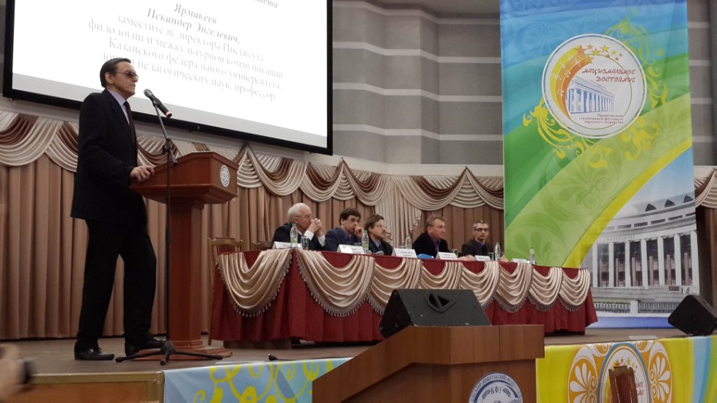

11 – 13 декабря 2014 года в Институте филологии и межкультурной коммуникации КФУ успешно прошла III Международная научно-практическая конференция «Г.Р.Державин и диалектика культур»
Международные Державинские конференции проводятся в Казанском университете с 1993 года. В данном формате с наименованием «Г.Р. Державин и диалектика культур» конференция проводилась в третий раз (предшествующие проекты – 2010 и 2012 годов).
Г.Р. Державин – один из безусловных и приоритетных «брендов» Казани и Республики, в том числе, прежде всего, – в условиях диалога различных национальных культур в нашем регионе.
С 2008 года конференция проводится в содружестве с администрацией Лаишевского района и г. Лаишева, ведущим его культурно-просветительским центром – музеем Г.Р. Державина .
Именно Лаишевский край – родина выдающегося писателя многонациональной России, прямого предшественника Александра Сергеевича Пушкина – Гавриила Романовича Державина: здесь, в селе Сокуры, он появился на свет 3 (14) июля 1743 года.
На форум приехали ведущие специалисты в области изучения литературы и культуры России, литературного краеведения и историографии, теории литературы, музейного дела, методики преподавания гуманитарных дисциплин в системах школьного и вузовского образования. Были широко представлены разные города и области Российской Федерации: Москва, Санкт-Петербург, Казань, Самара, Екатеринбург, Сургут, Рязань, Магнитогорск, Елец, Петрозаводск, Уфа, Ульяновск, Нижний Новгород, Саратов, Саранск, Елабуга и др.
Ближнее зарубежье было представлено Украиной: Донецк и Херсон.
Дальнее Зарубежье было представлено Францией, Испанией, Польшей.
Участие в работе форума приняли общественные организации: РО ОО «АССУЛ» РТ, «Русское национально-культурное объединение г. Казани»

Ведущей целью прошедшего Международного научного форума стало комплексное исследование феноменологии Державина и его творчества в контексте его эпохи и последующего развития отечественной и мировой литературной культуры к началу XXI века, с учетом соотношения различных национальных культур, а также «столичной» и «провинциальной» составляющей литературной культуры.
Основной круг решаемых настоящей Международной конференцией задач был связан с решением вопросов как концептуально-теоретического, стратегического, так и прикладного, практико-методологического, плана.
А. Ведущие научно-теоретические задачи:
- исследование динамики восприятия личности и творчества Г.Р. Державина в русской литературе и культуре классического периода (XVIII – начало XX веков);
- рассмотрение ключевых закономерностей традиции державинской поэтики в современном историко-литературном процессе (XX – XXI века);
- анализ стилевых традиций Державина и его эпохи в языковой картине мира в России, в свете соотношения аспектов ретроспективы и современных тенденций;
- изучение проблемы диалога различных национальных культур (в России и в Поволжском регионе), равно как и закономерностей диалога литературной культуры России, Запада и Востока через призму творческой системы Г.Р.Державина и ее последующих рецепций (восприятий);
- обсуждение актуальных вопросов методики школьного и вузовского преподавания и изучения отечественной словесности.
Б. Практико-методологические задачи:
- привлечение ведущих ученых-гуманитариев России и Зарубежья, специализирующихся на изучении творчества Г.Р. Державина и литературной культуры XVIII– XXI веков, а также журналистов, краеведов, историков, деятелей культуры Республики Татарстан и Российской Федерации;
- привлечение, в рамках сотрудничества с Казанским федеральным университетом, ведущих зарубежных специалистов для последующего расширения перспективных научных контактов (договоры о сотрудничестве с научным обменом, выходы на международные электронные базы данных цитирования и др.);
- создание новых перспектив для практической реализации достигнутых в ходе международного форума результатов через системы вузовского и школьного образования (соответственно – привлечение аспирантов, магистрантов, студентов и школьников).
В рамках работы конференции прошло два пленарных заседания (11 декабря 2014 года). 12-13 декабря с.г. шла работа шести секций конференции:
СЕКЦИЯ №1. СОВРЕМЕННЫЕ ВОПРОСЫ ИЗУЧЕНИЯ ПОЭТИКИ Г.Р.ДЕРЖАВИНА
СЕКЦИЯ №2. Г.Р.ДЕРЖАВИН И ЛИТЕРАТУРНАЯ КУЛЬТУРА XVIII – XXI ВЕКОВ: ДИАЛОГИ И ДИАЛЕКТИКА ВОСПРИЯТИЯ
СЕКЦИЯ №3. Г.Р.ДЕРЖАВИН И ЕГО СОВРЕМЕННИКИ: ЛИЧНОСТЬ. БИОГРАФИЯ. ТВОРЧЕСТВО
СЕКЦИЯ №4. Г.Р.ДЕРЖАВИН И АКТУАЛЬНЫЕ ПРОБЛЕМЫ РЕГИОНАЛЬНОЙ КУЛЬТУРЫ. Г.Р.ДЕРЖАВИН И НОВЫЕ АСПЕКТЫ ИССЛЕДОВАНИЯ ДИАЛОГА КУЛЬТУР И ИСКУССТВ
СЕКЦИЯ №5. Г.Р.ДЕРЖАВИН И ДИНАМИКА ЯЗЫКОВОЙ КАРТИНЫ В СВЕТЕ СОВРЕМЕННЫХ ЛИНГВИСТИЧЕСКИХ ИССЛЕДОВАНИЙ. Г.Р.ДЕРЖАВИН И ИСТОРИЯ КАЗАНСКОГО УНИВЕРСИТЕТА (К ЮБИЛЕЮ ALMAMATER). ЛИТЕРАТУРНАЯ КУЛЬТУРА XVIII ВЕКА В ЗЕРКАЛЕ НАУКОВЕДЕНИЯ
СЕКЦИЯ №6. ВОПРОСЫ МЕТОДИКИ ИЗУЧЕНИЯ ТВОРЧЕСТВА Г.Р.ДЕРЖАВИНА И ПИСАТЕЛЕЙ ЕГО ВРЕМЕНИ В ШКОЛЕ И ВУЗЕ.
В завершающий день работы международной конференции, 13 декабря, также состоялся в заключение Круглый стол на тему: «Гавриил Романович Державин в контексте теории и истории литературоведения».
Ключевые проблемы, вынесенные организаторами на обсуждение:
- Державин и ценностный подход в филологическом знании,
- Державин в зеркале филологических школ Казани, Поволжья и России;
- Загадка Державина в фокусе теории литературы: новации и эксперименты;
- Державин и вопросы теории и истории педагогики,
- Державин и рецепция его феномена в инокультурной среде,
- Державин и его творческое наследие в практике современного вузовского и школьного образования

Материал подготовлен по данным портала КФУ (kpfu.ru)

